SECRETARIA DE EDUCACIÓN PÚBLICA
ESCUELA PRIMARIA “MATERIAL EDUCATIVO” CICLO ESCOLAR 2022– 2023
ZONA ESCOLAR: X SECTOR: X GRADO: 6° GRUPO: “X”
PLANEACIÓN DEL 08 AL 12 DE MAYO DEL 2023
ASIGNATURA: ESPAÑOL
ÁMBITO |  |  | TIPO DE TEXTO |  |  | PRACTICA SOCIAL DE LENGUAJE
Literatura |  |  | Dramático |  |  | Adaptar un cuento como obra de teatro.
TEMAS DE REFLEXIÓN |  |  |  | APRENDIZAJES ESPERADOS
Comprensión e interpretación  Recuperación del sentido de un texto al adaptarlo.  Voces narrativas en obras de teatro y en cuentos.  Propiedades y tipos de textos  Características de las obras de teatro (semejanzas y diferencias con los cuentos).  Recursos para crear características definidas de personajes y escenarios en la obra de teatro a partir de los diálogos y las acotaciones.  Formato gráfico de las obras de teatro.  Función de las acotaciones y la puntuación para lograr un efecto dramático en obras de teatro.  Aspectos sintácticos y semánticos  Diferencias entre discurso directo e indirecto.  Verbos para introducir el discurso indirecto en narraciones y acotaciones.  Signos de interrogación y exclamación para enfatizar la entonación.  Uso de paréntesis para introducir acotaciones en obras de teatro. |  |  |  | Reconoce la estructura de una obra de teatro y la manera en que se diferencia de los cuentos.  Usa verbos para introducir el discurso indirecto en narraciones y acotaciones.  Usa signos de interrogación y exclamación, así como acotaciones para mostrar la entonación en la dramatización.  Interpreta un texto adecuadamente al leerlo en voz alta.
DÍA 1 | ACTIVIDADES PARA TRABAJAR EN PRESENCIAL Y A DISTANCIA
 | INICIO: | Platicaran acerca de los cuentos ¿cuáles conocen?, ¿de qué estilo les gustan los cuentos?
 | DESARROLLO: | Contestaran en el cuaderno las siguientes preguntas: ¿cuál es la diferencia entre la presentación de una obra de teatro y un cuento?, ¿cómo se presentan los personajes en los cuentos y en las obras de teatro?, ¿qué signos de puntuación señalan estas intervenciones?, etc. L.T. pág. 97
 | CIERRE: | Comentaran las respuestas y llegaran a conclusiones.
DÍA 2 | ACTIVIDADES PARA TRABAJAR EN PRESENCIAL Y A DISTANCIA
 | INICIO: | Colorearán los recuadros que correspondan a las características de la obra de teatro y resolverán el crucigrama. (Anexo 01 del material de apoyo)  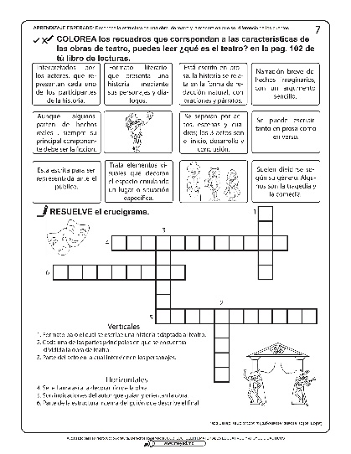
 | DESARROLLO: | Analizaran una obra de teatro y contestaran las siguientes preguntas en el cuaderno: ¿cómo está organizada?, ¿cómo saben los actores lo que deben hacer? ¿cómo saben qué decir? L.T. pág. 97
 | CIERRE: | Compartirán las respuestas a las preguntas.
DÍA 3 | ACTIVIDADES PARA TRABAJAR EN PRESENCIAL Y A DISTANCIA
 | INICIO: | Leerán la obra de las páginas 98 y 99 “El príncipe feliz”, comentaran de qué se trata.
 | DESARROLLO: | Observaran las partes: título, personajes, escrita en diálogos, organizada en escenas.  Escribirán las preguntas de la página 100 en el cuaderno y contestaran: ¿cuál es la posición del narrador?, ¿dónde se encuentra?, ¿cómo es el ambiente en el que se desarrolla la historia?; enseguida opinar sobre ellas.
 | CIERRE: | Llegaran a una conclusión sobre las respuestas.
DÍA 4 | ACTIVIDADES PARA TRABAJAR EN PRESENCIAL Y A DISTANCIA
 | INICIO: | Preguntare si han leído o participado en alguna obra de teatro, cómo era el guion y que características tenía.
 | DESARROLLO: | Subrayaran con rojo las acotaciones y explicaran cuál es su función dentro de una obra de teatro.
 | CIERRE: | Identificaran con diferentes colores cada una de las partes del guion: personajes, parlamento, vestuario, actos, escenas, escenografía, etc.
DÍA 5 | ACTIVIDADES PARA TRABAJAR EN PRESENCIAL Y A DISTANCIA
 | INICIO: | Recordaran cuáles son cada una de las partes del guion de teatro.
 | DESARROLLO: | Buscaran más guiones de teatro en libros o internet, revisar si tienen todas las partes, cuáles hacen falta, la manera en que están organizadas, etc.
 | CIERRE: | Harán un apunte en el cuaderno sobre las características del guion de teatro.
RECURSOS DIDÁCTICOS Y REFERENCIAS |  |  |  |  | EVALUACIÓN Y EVIDENCIAS
Libro de texto págs. 96 a la 100  Guiones de obras de teatro. |  |  |  |  | Lectura de obras de teatro.  Discusión de las características de la obra de teatro (descripción de personajes, escenarios, diálogos, tiempos verbales, puntuación y organización gráfica).
OBSERVACIONES Y ADECUACIONES

SECRETARIA DE EDUCACIÓN PÚBLICA
ESCUELA PRIMARIA “MATERIAL EDUCATIVO” CICLO ESCOLAR 2022– 2023
ZONA ESCOLAR: X SECTOR: X GRADO: 6° GRUPO: “X”
PLANEACIÓN DEL 08 AL 12 DE MAYO DEL 2023
ASIGNATURA: MATEMÁTICAS
BLOQUE |  |  |  | EJE | Forma, espacio y medida
DESAFÍOS |  | ¿Dónde están los semáforos?  42. Un plano regular.  43. Hunde el submarino.
CONTENIDOS |  |  |  |  |  | INTENCIÓN DIDÁCTICA
Ubicación espacial  Representación gráfica de pares ordenados en el primer cuadrante de un sistema de coordenadas cartesianas. |  |  |  |  |  | Que los alumnos descubran que para ubicar puntos en un sistema de coordenadas cartesianas es necesario establecer un orden para los datos y ubicar un mismo punto de partida.  Que los alumnos identifiquen regularidades en las coordenadas de los puntos y las rectas que éstos determinan sobre el plano cartesiano.  Que los alumnos usen el sistema de coordenadas cartesianas en la realización de un juego.
DÍA 1 | ACTIVIDADES PARA TRABAJAR EN PRESENCIAL Y A DISTANCIA
 | INICIO: |  | Preguntare a los niños ¿qué hacen los aviones para ubicarse?, ¿recuerdan el plano cartesiano?
 | DESARROLLO: |  | Realizarán las actividades del desafío 41, en el cual los niños descubrirán que, para ubicar puntos en un sistema de coordenadas cartesianas, es necesario establecer un orden para los datos y ubicaran un mismo punto de partida. L.T. pág. 90
 | CIERRE: |  | Revisare las respuestas y resolveré las dudas posibles.
DÍA 2 | ACTIVIDADES PARA TRABAJAR EN PRESENCIAL Y A DISTANCIA
 | INICIO: |  | Recortaran el plano cartesiano de la página 161, preguntare ¿cómo ubicarán los puntos (3,0), (8,0) y (5,0)?
 | DESARROLLO: |  | Llevaran a cabo las actividades del desafío 42; tomando en cuenta el material recortable de la página 161. Al desarrollar los ejercicios de este desafío identificarán regularidades en las coordenadas de los puntos y las rectas que éstos determinan sobre el plano cartesiano. L.T. pág. 91
 | CIERRE: |  | Comentaran las dificultades que se les presentaron al realizar las actividades del desafío.
DÍA 3 | ACTIVIDADES PARA TRABAJAR EN PRESENCIAL Y A DISTANCIA
 | INICIO: |  | Recordaran las actividades de la clase anterior sobre el plano cartesiano.
 | DESARROLLO: |  | Dibujaran los puntos en el plano cartesiano de acuerdo a las referencias que se te da y al final únelos para ver que figura se forma. (Anexo 02 del material de apoyo)  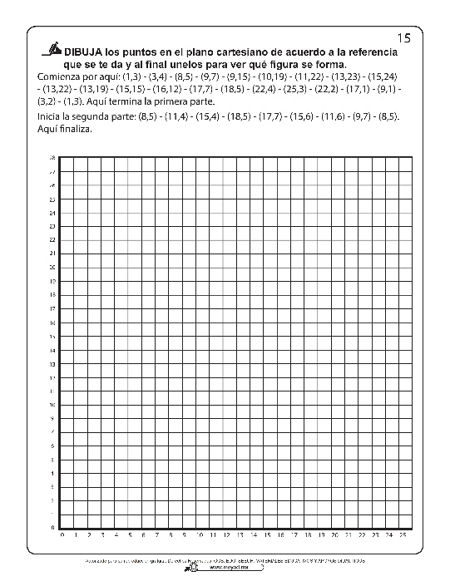
 | CIERRE: |  | Aclarare las posibles dudas.
DÍA 4 | ACTIVIDADES PARA TRABAJAR EN PRESENCIAL Y A DISTANCIA
 | INICIO: |  | Recordaran el plano cartesiano y aclarare las posibles dudas.
 | DESARROLLO: |  | Llevaran a cabo el juego “Hunde al submarino” el cual se establece en el desafío 43, utilizando el material recortable de la página 159. El objetivo de este juego, consiste en que los niños utilicen el sistema de coordenadas cartesianas en la realización de un juego. Libro de desafíos matemáticos páginas 92-94.
 | CIERRE: |  | Comentare las dificultades que presentaron al desarrollar las actividades del desafío.
DÍA 5 | ACTIVIDADES PARA TRABAJAR EN PRESENCIAL Y A DISTANCIA
 | INICIO: |  | Realizaran un último repaso sobre el tema del plano cartesiano.
 | DESARROLLO: |  | Observaran el siguiente croquis tomando como referencia el centro. Anotaran las respuestas en el cuaderno.  1. Anotaran las coordenadas del restaurante.  2. Mencionaran qué lugar se encuentra en las coordenadas (2,2)  3. Escribirán la ubicación de la cruz roja.  4. ¿Dónde encontramos el zoológico?  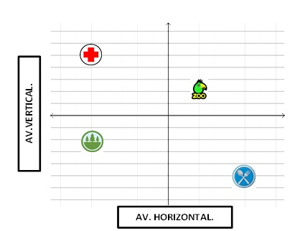
 | CIERRE: |  | Revisare las respuestas y aclarare las posibles dudas.
RECURSOS DIDÁCTICOS Y REFERENCIAS |  |  |  |  |  |  | EVALUACIÓN Y EVIDENCIAS
Libro de texto. Bloque 3 págs. 90 a la 94.  Cuaderno de trabajo. |  |  |  |  |  |  | Observación y análisis de las participaciones y estrategias utilizadas por los alumnos en la realización de las actividades.  Ejercicios en el cuaderno y en el libro de texto.  Reflexionar: ¿Cuáles fueron las dudas y los errores más frecuentes en los alumnos? ¿Qué hice para que los alumnos pudieran avanzar? ¿Qué cambios debo de hacer para lograr los aprendizajes esperados y mejorar las actividades?
OBSERVACIONES Y ADECUACIONES

SECRETARIA DE EDUCACIÓN PÚBLICA
ESCUELA PRIMARIA “MATERIAL EDUCATIVO” CICLO ESCOLAR 2022– 2023
ZONA ESCOLAR: X SECTOR: X GRADO: 6° GRUPO: “X”
PLANEACIÓN DEL 08 AL 12 DE MAYO DEL 2023
ASIGNATURA: CIENCIAS NATURALES
BLOQUE |  | 3 ¿Cómo son los materiales y sus cambios? Los materiales tienen dureza, flexibilidad, permeabilidad y cambian de manera temporal o permanente.
TEMA |  | Importancia de las transformaciones temporales y permanentes de los materiales
APRENDIZAJES ESPERADOS |  |  |  | CONTENIDOS
Caracteriza e identifica las transformaciones temporales y permanentes en algunos materiales y fenómenos naturales del entorno.  Explica los beneficios y riesgos de las transformaciones temporales y permanentes en la naturaleza y en su vida diaria. |  |  |  | ¿Cuándo un cambio es permanente o temporal?  Características y ejemplos de transformaciones temporales –cambio de estado y formación de mezclas– y permanentes –cocción y descomposición de los alimentos, y combustión y oxidación.  Diferenciación entre transformaciones temporales y permanentes.  Evaluación de beneficios y riesgos de las transformaciones temporales –ciclo del agua– y permanentes –combustión– en la naturaleza.
DÍA 1 | ACTIVIDADES PARA TRABAJAR EN PRESENCIAL Y A DISTANCIA
 | INICIO: |  | Realizaran el experimento “Evaporación” de las páginas 96 y 97 del libro de texto. Contestaran en el cuaderno las preguntas de análisis de cada fase.
 | DESARROLLO: |  | Leerán sobre la combustión en las páginas 98 y 99 del libro de ciencias naturales.  Reflexionaran si la combustión es un cambio temporal o permanente.
 | CIERRE: |  | Realizaran el experimento “Hollín y contaminación” de la página 99 del libro. Tomaran las precauciones necesarias para evitar un accidente. Contestaran las preguntas de reflexión de la actividad en el cuaderno.
DÍA 2 | ACTIVIDADES PARA TRABAJAR EN PRESENCIAL Y A DISTANCIA
 | INICIO: |  | Preguntare a los niños ¿cómo podemos saber si es cambio temporal o permanente?
 | DESARROLLO: |  | Unirán con una línea si corresponde a un cambio temporal o un permanente. (Anexo 03 del material de apoyo)  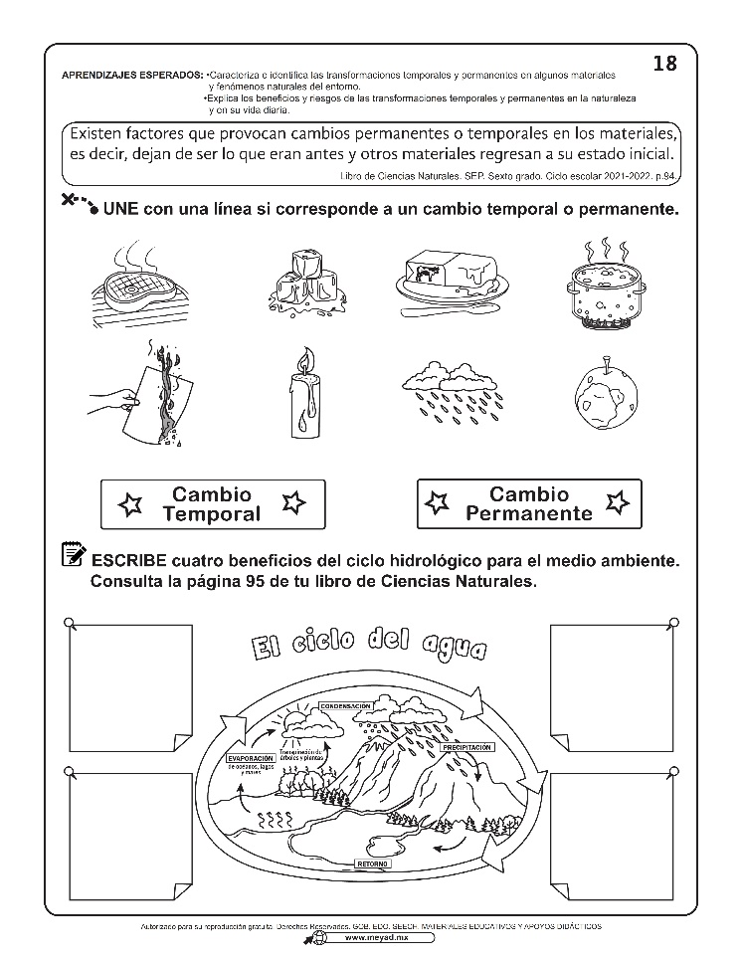
 | CIERRE: |  | Aclarare posibles dudas.
RECURSOS DIDÁCTICOS Y REFERENCIAS |  |  |  |  | EVALUACIÓN Y EVIDENCIAS
Libro de texto. Bloque 3. Tema 2, págs. 96-99. 4 envases de plástico, un clavo, tijeras, un popote flexible, pegamento para plásticos, agua sucia, aserrín, gravilla fina, grava gruesa, arena fina, vela, cerillos, un plato de cerámica y pinzas o tenazas largas. |  |  |  |  | Preguntas de reflexión de cada actividad y conclusiones. Observación y análisis de las participaciones, producciones y desarrollo de las actividades.
OBSERVACIONES Y ADECUACIONES

SECRETARIA DE EDUCACIÓN PÚBLICA
ESCUELA PRIMARIA “MATERIAL EDUCATIVO” CICLO ESCOLAR 2022– 2023
ZONA ESCOLAR: X SECTOR: X GRADO: 6° GRUPO: “X”
PLANEACIÓN DEL 08 AL 12 DE MAYO DEL 2023
ASIGNATURA: GEOGRAFÍA
BLOQUE |  | 3 La población mundial.
EJE TEMÁTICO |  | Componentes sociales y culturales
LECCIÓN |  | Las aglomeraciones urbanas.
APRENDIZAJES ESPERADOS |  |  |  | CONTENIDOS
Reconoce implicaciones naturales, sociales, culturales y económicas del crecimiento urbano en el mundo. |  |  |  | Crecimiento urbano de la población mundial.  Implicaciones naturales, sociales, culturales y económicas del crecimiento urbano en el mundo.
DÍA 1 | ACTIVIDADES PRESENCIAL
 | INICIO: |  | Observaran las imágenes de la página 87 en donde se presentan dos ciudades distintas en edificios, vehículos y personas. Compararlas y completaran el esquema.
 | DESARROLLO: |  | Leerán y comentaran la página 88 de la sección: Aprendamos más, acerca de algunos servicios y actividades.
 | CIERRE: |  | En la página 33 analizaran la gráfica sobre la población urbana y rural en el mundo y contestaran las preguntas. En la página 33 y 34 analizaran el mapa y responderán acerca de la población rural y urbana, además de sus características económicas. Completaran la tabla de la página 34, con ayuda del libro de texto página 88 y 89.
RECURSOS DIDÁCTICOS Y REFERENCIAS |  |  |  |  | EVALUACIÓN Y EVIDENCIAS
Libro de texto. Bloque 3. Lección 2. Las aglomeraciones urbanas págs. 87 a la 89  Cuaderno de actividades. Geografía. Sexto grado págs. 33 y 34. |  |  |  |  | Notas en el cuaderno e investigaciones.  Reflexión de preguntas  Observación y análisis de las participaciones de los alumnos en la realización de las actividades.
OBSERVACIONES Y ADECUACIONES

SECRETARIA DE EDUCACIÓN PÚBLICA
ESCUELA PRIMARIA “MATERIAL EDUCATIVO” CICLO ESCOLAR 2022– 2023
ZONA ESCOLAR: X SECTOR: X GRADO: 6° GRUPO: “X”
PLANEACIÓN DEL 08 AL 12 DE MAYO DEL 2023
ASIGNATURA: HISTORIA
BLOQUE |  | 3 Las Civilizaciones Mesoamericanas y Andinas
TEMA |  | Posclásico: Toltecas y mexicas.
APRENDIZAJES ESPERADOS |  |  |  | CONTENIDOS
Reconoce la importancia del espacio geográfico para el desarrollo de las culturas mesoamericanas e identifica las características de los periodos. |  |  |  | Posclásico: Toltecas y mexicas.
DÍA 1 | ACTIVIDADES PRESENCIAL
 | INICIO: |  | Analizaran las pág. 66 y 67 donde se habla sobre las culturas de Posclásico: toltecas y mexicas.
 | DESARROLLO: |  | Recortaran y pegaran donde corresponda las principales características de los periodos de las civilizaciones mesoamericanas. (Anexo 04 del material de apoyo)  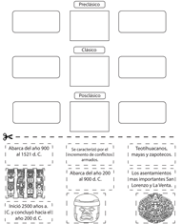
 | CIERRE: |  | Escribirán bajo cada recuadro a que cultura corresponde, como en el siguiente ejemplo. (Anexo 05 del material de apoyo)  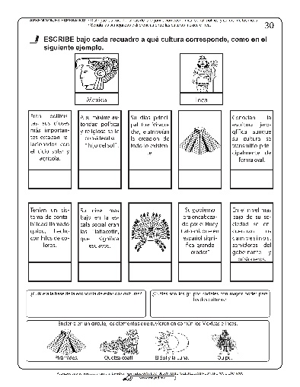
RECURSOS DIDÁCTICOS Y REFERENCIAS |  |  |  |  | EVALUACIÓN Y EVIDENCIAS
Libro de texto págs. 66 y 67. |  |  |  |  | Observación y análisis de las participaciones, producciones y desarrollo de las actividades.  Actividad de recorta y pega, de las características de los periodos.
OBSERVACIONES Y ADECUACIONES

SECRETARIA DE EDUCACIÓN PÚBLICA
ESCUELA PRIMARIA “MATERIAL EDUCATIVO” CICLO ESCOLAR 2022– 2023
ZONA ESCOLAR: X SECTOR: X GRADO: 6° GRUPO: “X”
PLANEACIÓN DEL 08 AL 12 DE MAYO DEL 2023
ASIGNATURA: FORMACIÓN CÍVICA Y ÉTICA
EJE |  | Interculturalidad y convivencia pacífica, inclusiva y con igualdad.
BLOQUE |  | 2 Contra la violencia escolar y la discriminación. |  | SESIÓN |  | 3 Combatimos la discriminación hacia las niñas y mujeres.  ¿Quién me dice cómo se comporta una mujer o un hombre?  Las sociedades avanzan sin violencia.
APRENDIZAJES ESPERADOS
Comprende que tiene derecho a la protección ante la violencia sexual, a que se respete su cuerpo y su identidad sexual y de género, así como a recibir educación sexual para lograr un sano desarrollo, postergar el embarazo hasta la vida adulta y prevenir riesgos.
Analiza cómo la discriminación y la violencia de género inciden, de manera negativa, en el desarrollo de la igualdad de derechos y oportunidades en la sociedad, y elabora propuestas para contribuir a la construcción de una sociedad con respeto, igualdad, solidaridad y reciprocidad.
DÍA 1 | ACTIVIDADES PRESENCIAL
 | INICIO: |  | Preguntare a los niños ¿saben lo que es la desigualdad de género?, ¿les ha tocado ver o saber sobre la violencia o discriminación hacia las mujeres? Leer la página 75 y comentar.
 | DESARROLLO: |  | Leerán el artículo periodístico mostrado en la página 76 del libro de texto y comentarán las preguntas de la página 77 relacionadas con el artículo periodístico anterior.  Leerán las situaciones que se encuentran en las páginas 79 a la 81 acerca de la discriminación y cómo la sociedad debe avanzar sin violencia.
 | CIERRE: |  | Leerán y analizaran las páginas 32 a la 35 del Cuaderno de Aprendizaje. Formación cívica y ética, acerca del manifiesto, para saber qué es, para qué sirve, cómo se lleva a cabo.
RECURSOS DIDÁCTICOS Y REFERENCIAS |  |  |  |  | EVALUACIÓN Y EVIDENCIAS
Libreta de notas.  Libro de texto Formación cívica y ética. Sexto grado págs. 75 a la 81  Cuaderno de Aprendizaje. Formación Cívica y ética, sexto grado. Páginas 32 a la 35 |  |  |  |  | Actividad del libro de texto.  Que el alumno reflexione y analice cómo la sociedad debe avanzar sin violencia.
OBSERVACIONES Y ADECUACIONES

SECRETARIA DE EDUCACIÓN PÚBLICA
ESCUELA PRIMARIA “MATERIAL EDUCATIVO” CICLO ESCOLAR 2022– 2023
ZONA ESCOLAR: X SECTOR: X GRADO: 6° GRUPO: “X”
PLANEACIÓN DEL 08 AL 12 DE MAYO DEL 2023
ASIGNATURA: EDUCACIÓN SOCIEMOCIONAL
DIMENSIÓN |  |  | HABILIDAD ASOCIADA |  | INDICADORES DE LOGRO
Autonomía |  |  | Toma de decisiones y compromisos.  Autoeficacia. |  | Sabe tomar decisiones concretas que beneficien a los demás, aunque no le beneficien directamente.  Pone en práctica su capacidad para crear iniciativas conjuntas para mejorar asuntos que le atañen.
DÍA 1 | ACTIVIDADES PRESENCIAL
 | INICIO: | Analizaran los factores de riesgo de las avenidas principales en su comunidad, las calles, la colonia, el transporte público, el carro particular y lugares diversos.
 | DESARROLLO: | Anotaran en el cuaderno 5 factores de riesgo y 5 factores de protección.  Leerán lo escrito en voz alta y reflexionaran.
 | CIERRE: | Hablaran sobre lo que es un legado y cómo podemos dejar un buen legado a sus semejantes. Escribirán en una hoja ¿qué me gustaría compartir con los demás niños de la escuela?, ¿por qué es importante hacerlo?, ¿cómo me gustaría que fuera mi legado para los estudiantes que permanecerán en la escuela?
RECURSOS DIDÁCTICOS Y REFERENCIAS |  |  |  | EVALUACIÓN Y EVIDENCIAS
Aprendizajes clave. Educación primaria 6to págs. 496 y 497 |  |  |  | Guía de observación del docente.
OBSERVACIONES Y ADECUACIONES

SECRETARIA DE EDUCACIÓN PÚBLICA
ESCUELA PRIMARIA “MATERIAL EDUCATIVO” CICLO ESCOLAR 2022– 2023
ZONA ESCOLAR: X SECTOR: X GRADO: 6° GRUPO: “X”
PLANEACIÓN DEL 08 AL 12 DE MAYO DEL 2023
ASIGNATURA: ARTES
EJE |  |  | TEMA |  | APRENDIZAJES ESPERADOS
Elementos básicos de las artes |  |  | Movimiento y sonido |  | Reconoce movimientos y sonidos reales de personas, animales y cosas, y los reinterpreta utilizando la ficción.
DÍA 1 | ACTIVIDADES PRESENCIAL
 | INICIO: | Preguntare a los niños ¿qué es el sonido?, ¿cuántos tipos de sonidos habrá?, ¿dónde escuchamos sonido?, ¿será necesario el sonido en la vida diaria?, ¿solo los seres vivos pueden hacer sonido?, ¿qué cosas más?
 | DESARROLLO: | Daré indicaciones como las siguientes, a los niños:  Harán el sonido de una rana.  Harán el sonido de un perro.  Harán el sonido del viento.  Harán el sonido del agua.  Harán el sonido de alguna canción muy conocida por los niños.  Indicare a los niños que den varios aplausos en tiempos diversos, creando secuencias de sonido. Se puede combinar aplausos con sonidos de animales.
 | CIERRE: | Harán una reflexión de los conceptos: MOVIMIENTO Y SONIDO.
RECURSOS DIDÁCTICOS Y REFERENCIAS |  |  |  | EVALUACIÓN Y EVIDENCIAS
Cuaderno para bitácora. |  |  |  | Observación dirigida.  Bitácora del alumno.  Autoevaluación oral.
OBSERVACIONES Y ADECUACIONES

